Приложение №1 к приказу
от 11.10.2021 года №266-од

ПОЛОЖЕНИЕ
о VI Межрегиональной заочной викторине «Юный Гиппократ»

1. Общие положения
1.1. Организатором VI Межрегиональной заочной викторины «Юный Гиппократ» (далее – викторина) является БПОУ ВО «Великоустюгский медицинский колледж имени Н.П. Бычихина» (далее – учреждение).
1.2. Предметные области викторины: генетика человека, анатомия и физиология человека, основы медицинских знаний и профилактика заболеваний, гигиена и здоровый образ жизни, информационные технологии в медицине.
1.3. Информация о викторине размещается в сети «Интернет» на сайте викторины https://sites.google.com/view/viktorina-yunyi-gippokrat/%D0%B3%D0%BB%D0%B0%D0%B2%D0%BD%D0%B0%D1%8F-%D1%81%D1%82%D1%80%D0%B0%D0%BD%D0%B8%D1%86%D0%B0,
официальном сайте учреждения www.vumk.net, в группе колледжа «ВКонтакте» https://vk.com/gruppa_vumk .

2. Цели и задачи викторины
2.1. Цель – выявление и развитие у обучающихся творческих способностей и интереса к научно-исследовательской деятельности, пропаганда научных знаний.
2.2. Задачи:
- способствовать повышению интереса обучающихся к углубленному изучению естественнонаучных дисциплин;
- выявлять талантливых обучающихся, содействовать их дальнейшему интеллектуальному развитию, профессиональному самоопределению;
- содействовать развитию у обучающихся интереса к изучению современных информационных технологий и навыков использования сети «Интернет» в целях образования.

3. Условия участия, сроки приема конкурсных материалов и требования к документам и материалам
3.1. В викторине принимают участие обучающихся 8-11 классов общеобразовательных школ и студенты 1-3 курсов средних профессиональных образовательных организаций.
3.2. Сроки приема конкурсных материалов: с 1 ноября 2021 г. по 31 января 2022 г. включительно.
3.3. Участие в викторине индивидуальное.
3.4. Порядок подачи заявок и поступления материалов:
3.4.1. Для участия в викторине заполняется заявка по выбранной предметной области. Формы заявок размещены на сайте викторины. Для заполнения заявки необходимо иметь аккаунт Google.
3.4.2. Участие в каждой предметной области оформляется отдельной заявкой.
3.4.3. Файл с ответами на вопросы викторины прикрепляется к форме заявки. Название файла – Фамилия И.О., предметная область, например: Иванов С.П., Анатомия и физиология человека.
3.4.4. Работы, заявленные для участия в викторине, должны содержать ответы не менее, чем на половину заданий в выбранной предметной области.
3.4.5. Не подлежат рассмотрению материалы:
- подготовленные с нарушением требований к объему выполненных заданий,
- подготовленные с нарушением требований к оформлению работ,
- идентичные по объему, содержанию,
- поступившие позднее установленных сроков.
3.5. Требования к оформлению работ.
3.5.1. Объем работ - не более 8 страниц компьютерного текста. Допускается оформление с использованием фотокопий, схем, рисунков, таблиц и т.д.
3.5.2. Формат А4, Microsoft Word, шрифт Times New Roman, кегль 14, полуторный интервал, поля: верхнее, нижнее – 2 см, правое - 1,5 см, левое -3 см.
3.5.3. На титульном листе работы должны быть указаны:
- название викторины;
- предметная область;
- фамилия, имя, отчество (полностью) автора работы;
- класс (курс, специальность);
- наименование образовательной организации.
3.6. Задания викторины по предметным областям представлены в ПРИЛОЖЕНИИ 1.
3.7. Текущее информирование о викторине производится на сайте викторины.
3.8. Поступившие материалы не возвращаются и не рецензируются.
3.9. При ошибках в заявке на участие в викторине претензии к заполнению дипломов и сертификатов не принимаются.
3.10. При возникновении вопросов требуется заполнить форму обратной связи на сайте викторины. Ответ направляется в течение трех рабочих дней.

4. Подведение итогов викторины и награждение победителей
4.1. Жюри оценивает выполнение заданий викторины в баллах в соответствии с критериями:
- фактическая точность,
- полнота ответов,
- грамотность,
- эстетичность оформления работы.
4.2. Членами жюри составляется сводная ведомость. По результатам викторины оформляется протокол.
4.3. Победители в викторине определяются согласно шкале оценки:
- 100 - 90% от максимального количества баллов – диплом I степени;
- 89 – 80% от максимального количества баллов – диплом II степени;
- 79 – 70% от максимального количества баллов – диплом III степени.
4.4. Сертификатом поощряются участники викторины, набравшие менее 70% от максимального количества баллов.
4.5. Шкала оценок одинакова для всех категорий участников.
4.6. Оценка работ и подведение итогов викторины проводится в течение 1 месяца по завершении приема конкурсных материалов.
4.7. Рассылка наградных документов организатором викторины не производится. Электронные варианты наградных документов размещаются в открытом доступе на сайте викторины и доступны для самостоятельного скачивания участниками викторины. В дипломах и сертификатах указываются педагоги, подготовившие участников.

ПРИЛОЖЕНИЕ 1

VI Межрегиональная заочная викторина «Юный Гиппократ»
Предметная область «Генетика человека»

1. В древние века некоторые короли не доживали до 35 лет, вырастая болезненными людьми с множеством проблем. Это связано с тем, что близкородственные связи ведут к появлению слабых наследников, которые не получают нужного генетического разнообразия вследствие кровосмешения. Но существует и обратный эффект, когда два «гибрида» способны дать вполне стойкую форму жизни, которая превосходит первое поколение. Иными словами, у двух людей, родившихся путем кровосмешения, могут появиться здоровые и сильные дети.
Задание:
1. Напишите, о каком явлении идет речь.
2. Укажите, кто первым выдвинул теорию, объясняющую суть этого явления.
3. Напишите, с чем связано распространение данного явления среди людей.

2. Статистика показывает, что 1 из 180 детей рождается с некой аномалией хромосом. Самая частая хромосомная аномалия - это синдром Дауна.
Задание: Напишите, от чего зависит риск рождения детей с данной патологией?

3. Дана молекула ДНК с относительной молекулярной массой 69 000, из них 8400 приходится на долю адениловых нуклеотидов.
Задание:
1. Сколько содержится нуклеотидов по отдельности?
2. Какова длина этой ДНК?
3. Запишите решение задачи.
Примечание. Относительная молекулярная масса одного нуклеотида – 300 (в среднем).

4. Кто изображен на данных портретах? Что объединяет этих людей? Дайте развернутый ответ на поставленные вопросы.
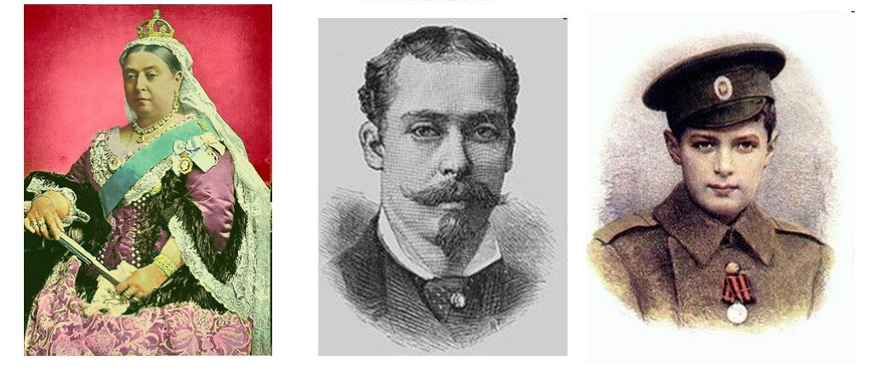
5. Организм имеет генотип АаВbССddEE.
Задание: Напишите типы гамет, которые он образует, учитывая то, что каждая пара генов расположена в разных парах гомологичных хромосом.

6. Два рецессивных гена, расположенных в различных участках Х-хромосомы, вызывают у человека такие заболевания как гемофилия и мышечная дистрофия. Их доминантные аллели контролируют нормальную свертываемость крови и мышечный тонус.
У-хромосома аллельных генов не содержит.
У невесты мать страдает дистрофией, но по родословной имеет нормальную свертываемость крови, а отец был болен гемофилией, но без каких-либо дистрофических признаков.
У жениха проявляются оба заболевания.
Задание:
1. Оцените вероятность проявления у детей в будущей семье данных заболеваний.
2. Запишите решение задачи.

7. Исследование ДНК приобрело особую популярность в последние десятилетия. В настоящее время генетические тесты используются в различных целях, в том числе для установления существования или отсутствия связи между родителем и ребенком.
Задание: Укажите, для каких целей еще используются ДНК-тесты.

8. У Саши и Паши глаза серые, а у их сестры Маши глаза зеленые. Мать этих детей сероглазая, хотя оба ее родителя имели зеленые глаза.
Задание:
1. Определите генотипы родителей и детей.
2. Запишите решение задачи.

VI Межрегиональная заочная викторина «Юный Гиппократ»
Предметная область «Основы медицинских знаний и профилактика заболеваний»
1. Эта патология является одной из самых распространенных деформаций опорно-двигательного аппарата и представляет собой уплощение сводов стопы – поперечного, продольного или обоих.
Задание:
1. Назовите патологию, о которой идет речь.
2. Назовите причины развития данной патологии.
3. Укажите методы профилактика данной патологии

2. Рассмотрите рисунки, проведите ассоциации и ответьте на вопросы.
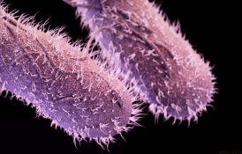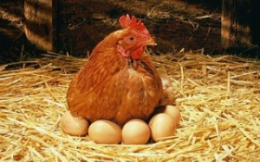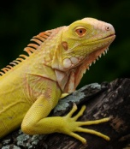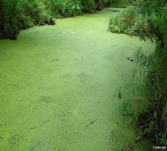
Задание:
1. Определите заболевание.
2. Назовите возбудителя заболевания.
3. Укажите механизм и пути заражения данным возбудителем.
4. Перечислите меры неспецифической профилактики данного заболевания.

3. Никталопия или куриная слепота — расстройство, при котором затрудняется или пропадает способность видеть в сумерках (недостаточном освещении). Является симптомом ряда глазных болезней, может быть врожденным или приобретенным. В последнем случае может являться одним из симптомов заболеваний сетчатой оболочки или зрительного нерва или стать результатом неправильного питания.
Задание:
1. При недоставке какого витамина наблюдается данный симптом?
2. Укажите физиологическое действие витамина на организм человека.
3. Назовите другие изменения в организме человека при недостатке данного витамина.
4. Назовите продукты, содержащие в себе наибольшее количество данного витамина.

4. Фото-загадка
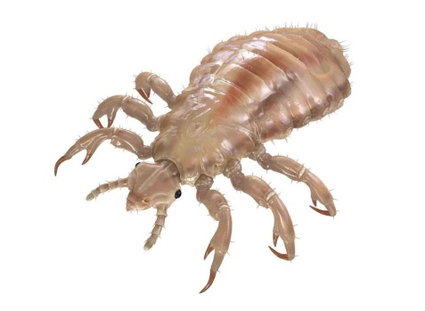
Задание:
1. Назовите животное, изображенное на фото.
2. Перечислите методы защиты от него.
3. Назовите заболевания человека, переносчиком которых является данный организм.

5. Эта болезнь известна с давних времен. Ей страдало население всех европейских стран. В народе заболевание называют «свинкой», или «заушницей».
Задание:
1. Назовите заболевание.
2. Укажите возбудителя заболевания.
3. Назовите методы специфической профилактики заболевания и сроки ее проведений.

6. За последние два десятилетия аллергия все чаще стала проявляться в ярко выраженной форме. Согласно медицинской статистике, за последние 25 лет аллергические заболевания возросли втрое, им подвержен каждый пятый человек, живущий на планете. В крупных городах аллергическим реакциями страдает до 60% населения. С целью уменьшения проявления аллергических реакций пациентам рекомендуют соблюдать в домах гипоаллергенный быт.
Задание: Перечислите мероприятия по соблюдению гипоаллергенного быта.

7. Ольга Витальевна, женщина 28 лет, работает в офисе. Работа за компьютером в течение дня составляет около 7-8 часов. Вышла замуж два года назад. Находится на пятом месяце беременности.
Задание: Дайте рекомендации по работе за компьютером беременной женщине.

8. Женщина, 55 лет, с предположительным диагнозом - сахарный диабет 2 типа.
Задание: Составьте план диетологической коррекции с подробным обоснованием, включающий следующие пункты:
1. Общая характеристика диеты.
2. Режим питания.
3. Рекомендуемые продукты.
4. Исключаемые продукты.

VI Межрегиональная заочная викторина «Юный Гиппократ»
Предметная область «Анатомия и физиология человека»
1. Гормоны щитовидной железы влияют на состояние мозга. Какие существуют простые доказательства этого?

2. Первичные и вторичные половые признаки начинают развиваться еще до структурно — функционального созревания половых желез. Более того, встречаются случаи патологически раннего полового созревания у детей. При этом опять-таки половые железы функционально еще незрелые. В чем же тогда состоит причина указанных явлений?

3. У здорового новорожденного ребенка частота мочеиспусканий достигает 15-20 раз в сутки. Удельный вес мочи при этом низкий. Поскольку ребенок здоров, данные особенности следует связать с недостаточностью у новорожденного какого-то механизма. Какого именно?

4. Можно ли поставить дифференциальный диагноз сахарного или несахарного диабета, если в Вашем распоряжении имеется только набор полых пластмассовых шариков разного диаметра?
5. Почему жевание даже несъедобных предметов может подавить чувство голода? Объясните механизм этих явлений.

6. Приведите пример железы внутренней секреции, которая работает не постоянно, а временно.

7. Глядя ночью на звездное небо, можно обнаружить, что при фиксации взором слабо светящейся звезды она через некоторое время исчезает. Если избрать фиксируемую точку несколько в сторону от такой звезды, то она появится вновь. В связи с этим, астрономы при наблюдении отдаленных слабо светящихся звезд предпочитают пользоваться боковым зрением. Дайте физиологическое обоснование использованию такого приема.

8. При длительном голодании у людей появляются так называемые голодные отеки. В чем причина этого?

VI Межрегиональная заочная викторина «Юный Гиппократ»
Предметная область «Гигиена человека и здоровый образ жизни»

- Чем опасно длительное воздействие солнечных лучей на организм человека? Поясните, как себя обезопасить.

- Вода является основой жизнедеятельности организма человека. Перечислите основные гигиенические требования к качеству воды централизованных систем питьевого водоснабжения.

- Объясните, какое значение имеют зеленые насаждения населенных мест.

- Здоровье людей зависит от химических веществ, которые содержатся в продуктах питания. Назовите вещество, недостаток которого приводит к нарушению темновой адаптации, появлению угрей, ороговению кожных покровов, снижает устойчивость к инфекциям. Перечислите продукты питания, содержащие наибольшее количество данного вещества.

- Объясните, чем опасно избыточное поступление нитратов или нитритов в организм. Перечислите продукты питания, в которых они содержатся. Какова безопасная суточная доза нитратов для взрослого человека и ребенка?

- В профилактике негативного действия нитратов имеет большое значение технология обработки продуктов. Предложите способы извлечения нитратов при приготовлении пищи.

- Назовите заболевания, которые могут возникнуть при повышенном или пониженном содержании кальция в организме человека. Перечислите продукты питания, содержащие большое количество кальция. Какова суточная потребность взрослого человека в кальции?

- Назовите условия, способствующие развитию плоскостопия. Укажите, чем опасна данная патология.

VI Межрегиональная заочная викторина «Юный Гиппократ»
Предметная область «Информационные технологии в медицине»

- Смартфоны имеют большую популярность среди населения. Можно ли смартфон применять для контроля своего физического состояния? Какие приложения используются для этой цели?

- В современной медицине широко применяются методы нейровизуализации. Перечислите их, опишите принципы действия.

- Поясните, для чего применяется 3D-печать в медицине в настоящее время?

- В результате развития компьютерных технологий появляются новые методы лечения. Объясните, что такое БОС-терапия. Какой принцип лежит в основе данного метода? В какой форме проходит процедура? При каких заболеваниях чаще всего используется БОС?

- Роботизированная хирургия – это быстро развивающаяся область медицины. В чем преимущества роботизированных систем da Vinci по сравнению со стандартным проведением хирургической операции?

- Что такое бионический протез? Поясните принцип его действия.

- Каким образом IT-технологии помогают людям с пигментным ретинитом повысить качество жизни? Укажите данную технологию и опишите принцип ее работы.

- Использование компьютеров позволяет автоматизировать сбор, обработку и хранение информации о пациенте. Перечислите достоинства и недостатки данных процессов, осуществляемых с помощью медицинских информационных систем.

